《Excel数据分析师》程序使用说明
点击运行《Excel数据分析师.exe》程序即可进入如图1所示的系统主界面。在该界面中，通过顶部的工具栏可以选择所要进行的操作。（下一步操作显示在界面中央）

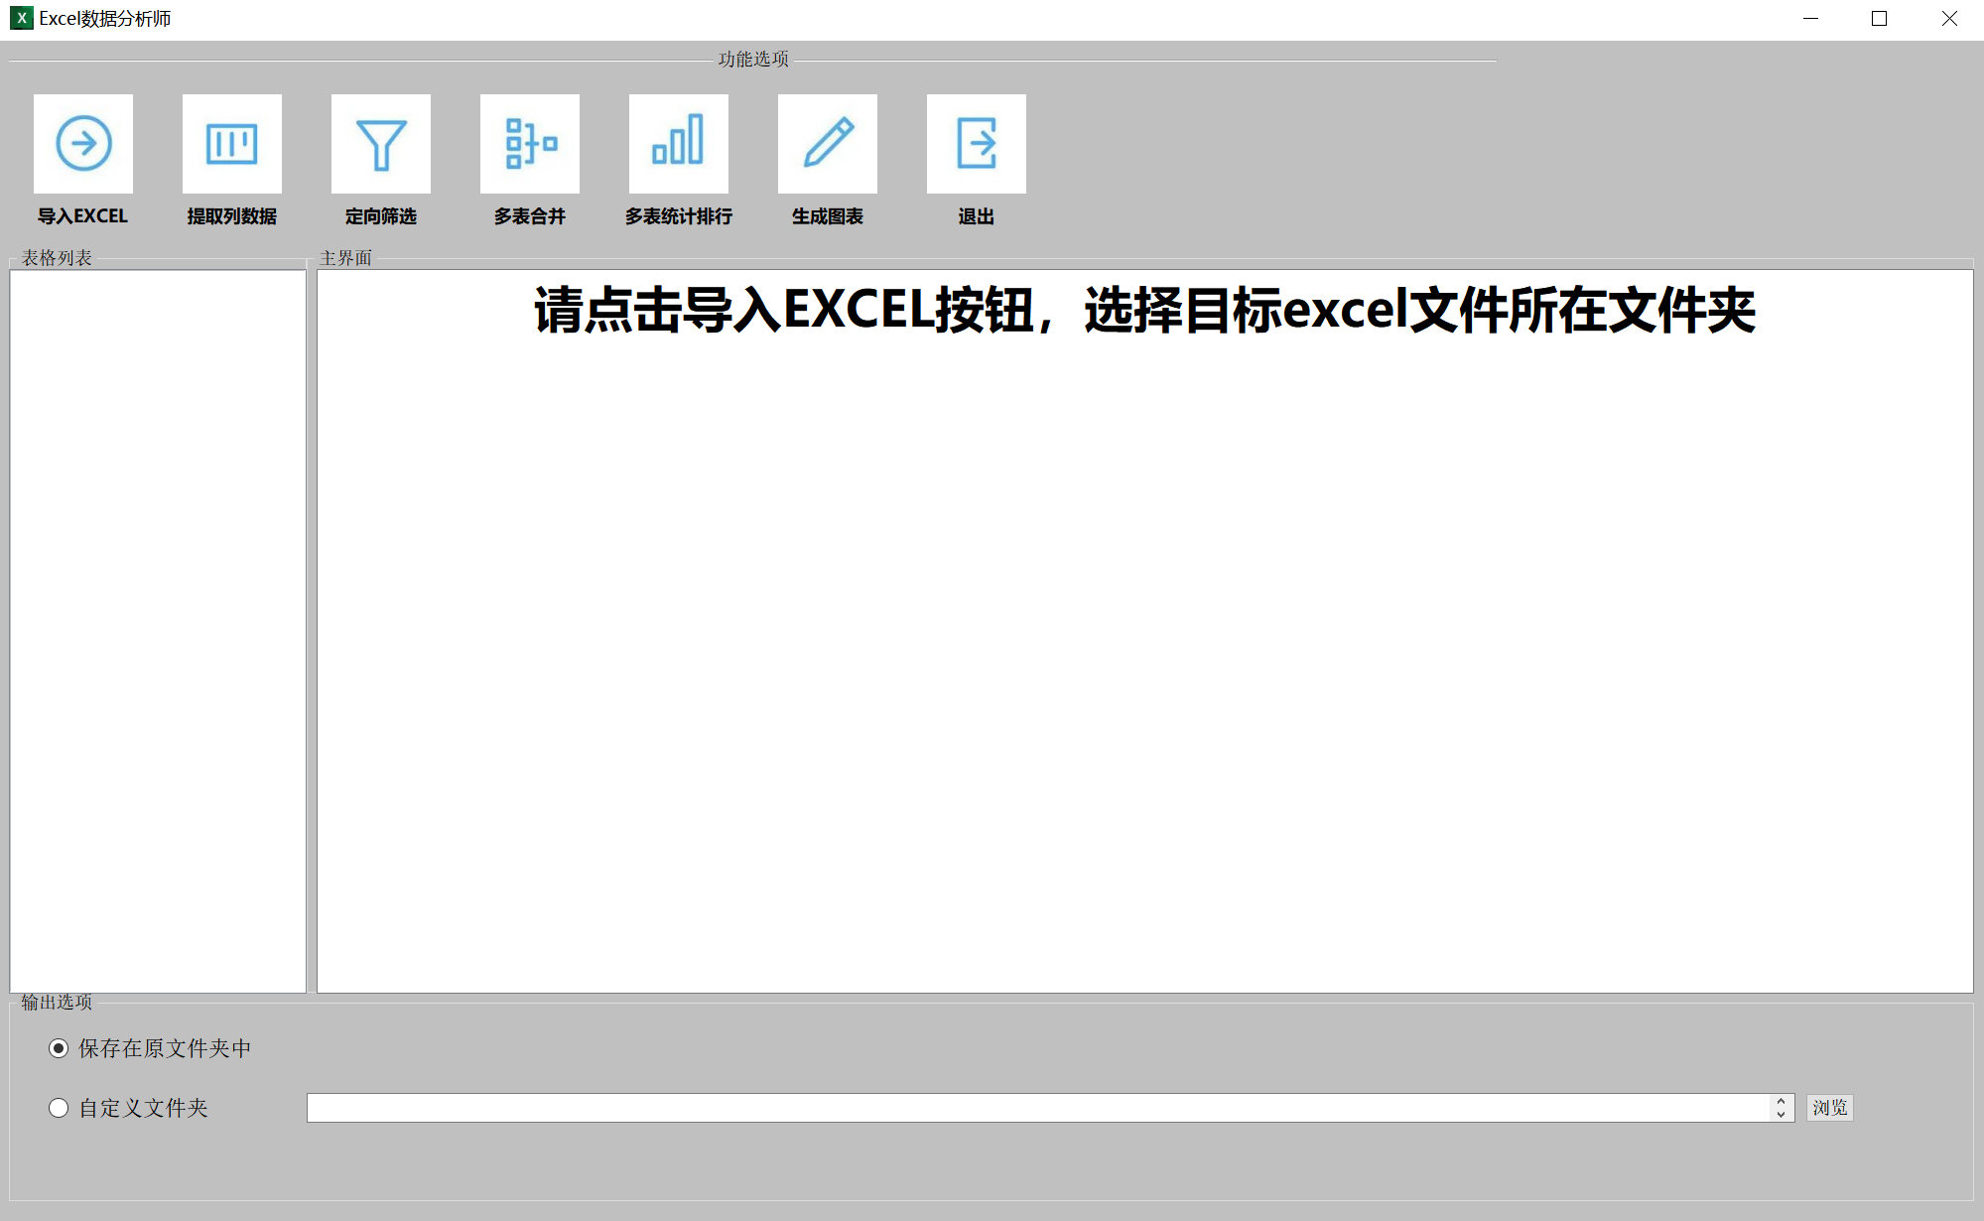
图1 系统主界面

具体的操作步骤如下：
- 导入Excel。单击工具栏中的“导入Excel”按钮，打开文件对话框选择待处理的目标表格（6个月销售数据）所在的文件夹，如XS1文件夹，系统将遍历该文件夹中的*.xls文件，并且将目标文件添加到列表区，效果如图2所示。如果导入成功则会弹出提示框“表格导入成功”，主界面显示‘表格导入成功’。

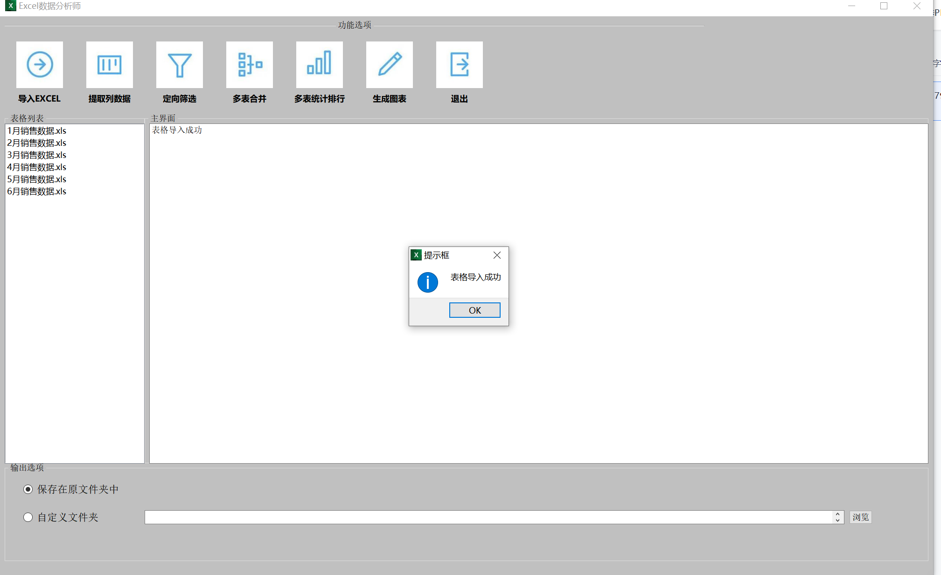
图2 导入Excel文件

异常情况提示：
①未选择文件夹-------弹出提示框“请选择正确的文件夹”
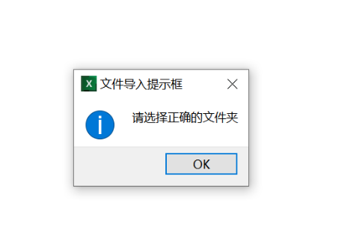

②选择错误的文件夹（文件夹里没有表格）

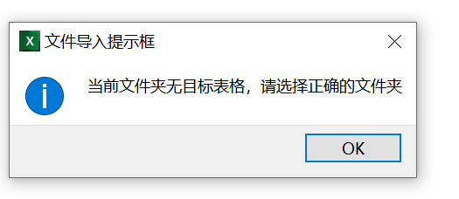

③选择错误的文件夹（文件夹里表格不正确或者表格不全）

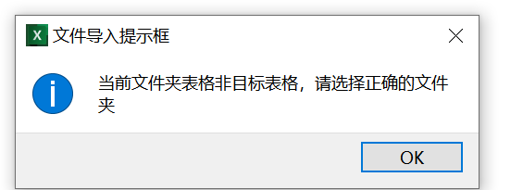
（2）提取列数据。选中一个表格，单击工具栏中的“提取列数据”按钮，提取买家会员名、收货人姓名、联系手机和宝贝标题，效果如图3所示。提取后的数据将保存在程序所在目录下的mycell.xls文件中。（注意：一定要表格列表里选中一个表格，不然没有提取的对象）

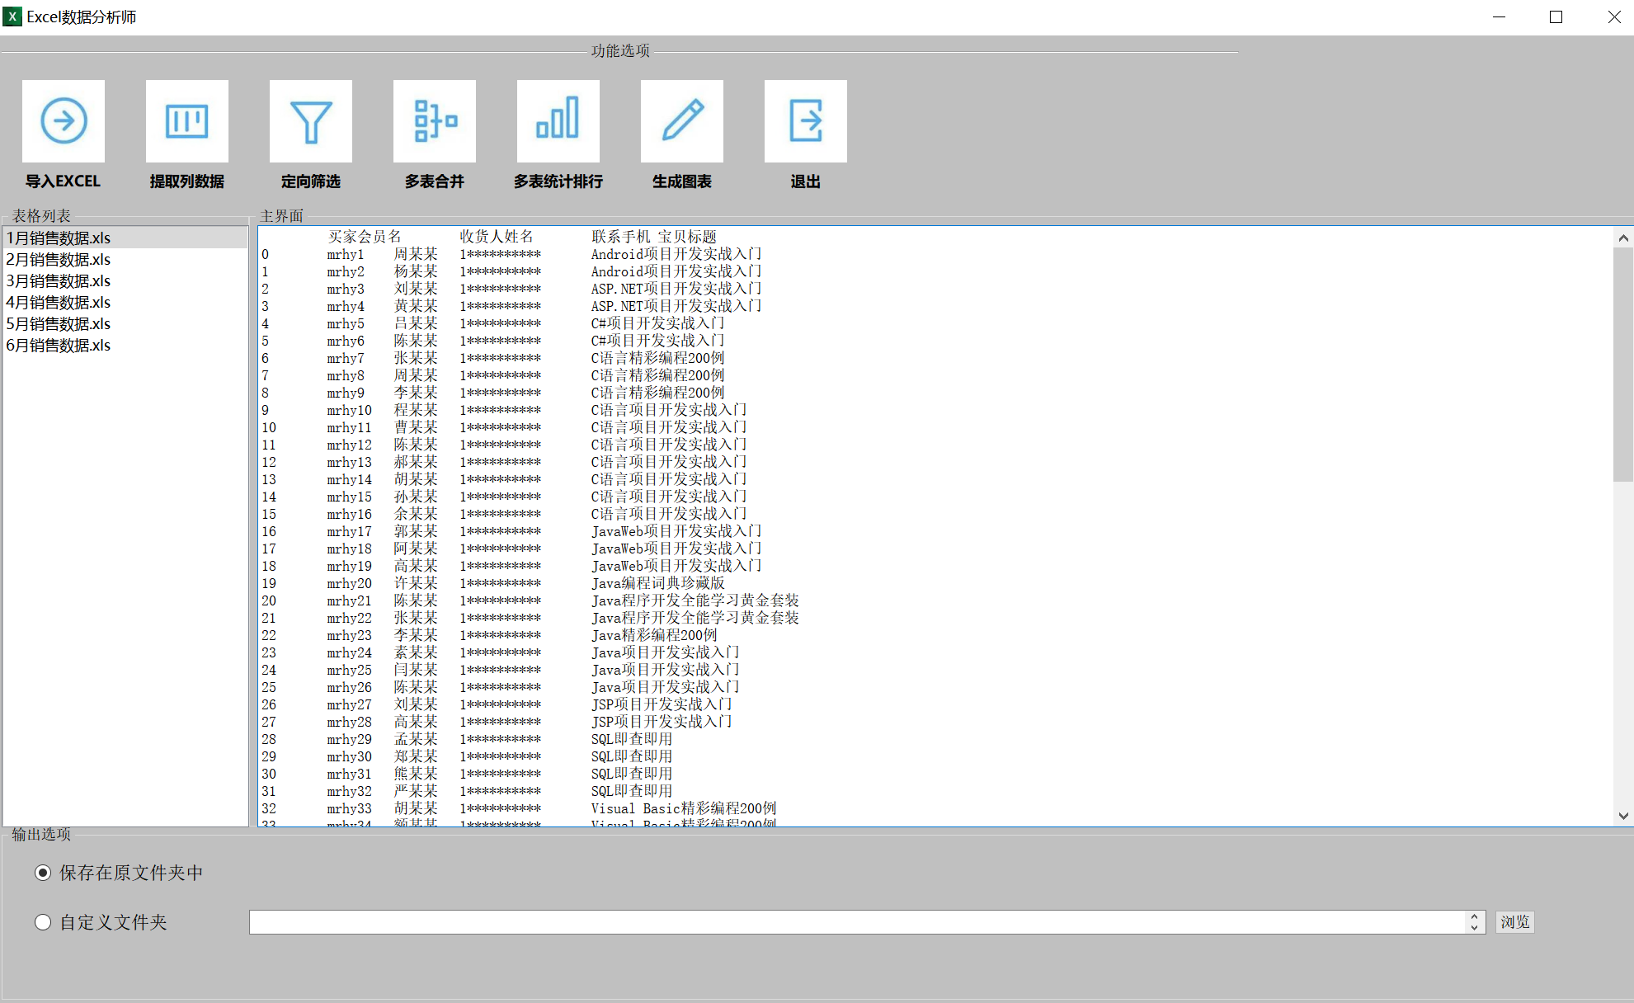
图3 提取列数据

说明：“输出选项”可以选择数据分析结果要保存的位置，默认是程序所在文件夹。点击‘自定义文件夹’按钮，再‘浏览’按钮可以选择文件夹，选好新的文件保存位置后再次点击功能按钮，此时数据将保存到新的目标位置

异常情况提示：
未在表格列表中选择目标表格，直接点击‘提取列数据’按钮------弹出如下提示框：
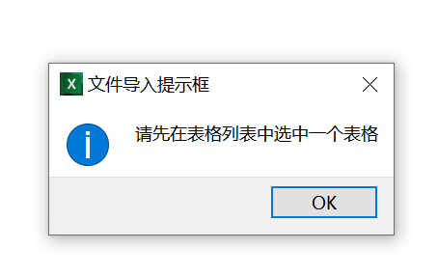

（3）定向筛选。单击工具栏中的“定向筛选”按钮，筛选“零基础学Python”的用户信息，效果如图4所示。筛选后的数据将保存在程序所在目录下的mycell.xls文件中。
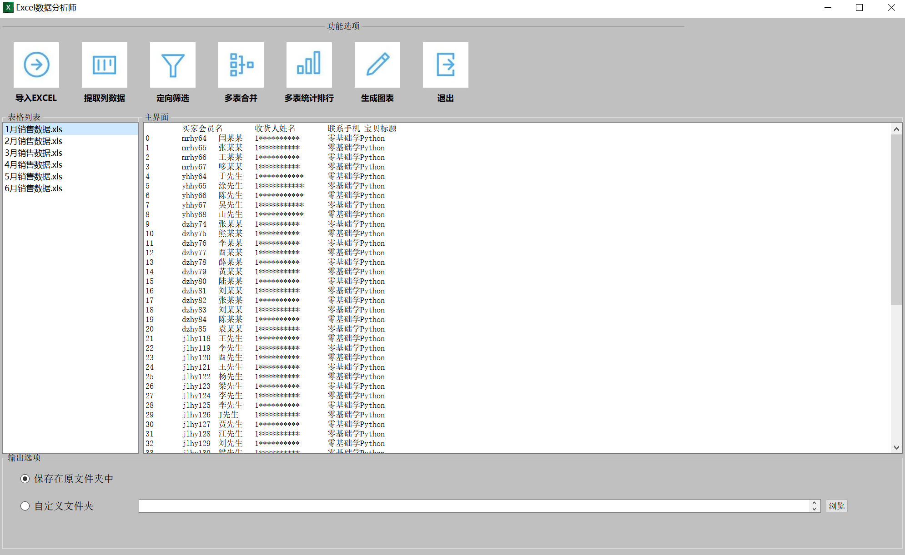
图4 定向筛选

（4）多表合并。单击工具栏中的“多表合并”按钮，将列表中的Excel表全部合并成一个表，合并结果将保存在程序所在目录下的mycell.xls文件中。

合并成功后将会弹出提示框：

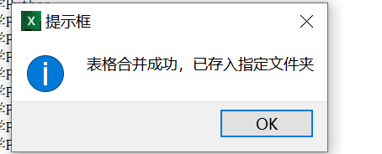

（5）多表统计排行。单击工具栏中的“多表统计排行”按钮，按“宝贝标题”进行分组统计数量并进行排序，效果如图5所示。统计排行结果将保存在程序所在目录下的mycell.xls文件中。
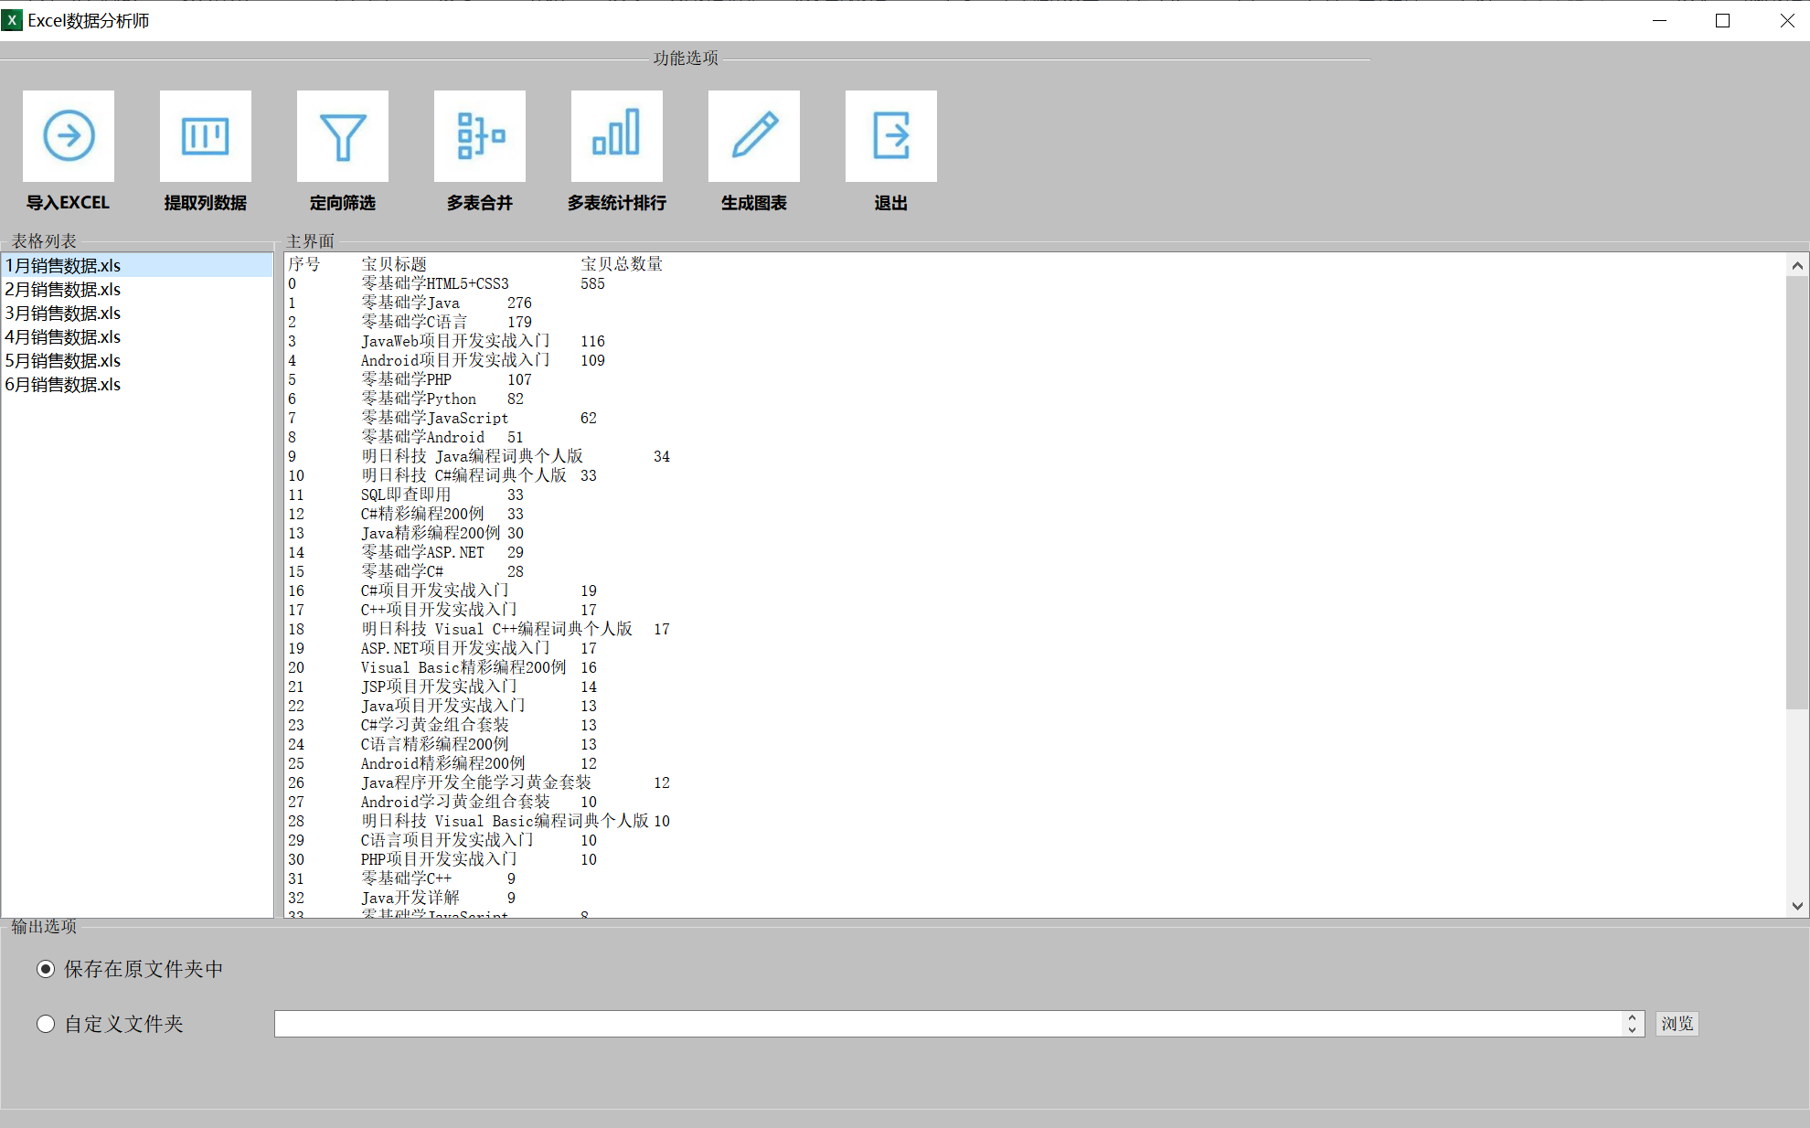
图5 多表统计排行
（6）生成图表，该功能主要分析产品的贡献度。单击工具栏中的“生成图表”按钮，将全彩系列图书2018年上半年收入占80%的产品以图表形式展示，效果如图6所示。
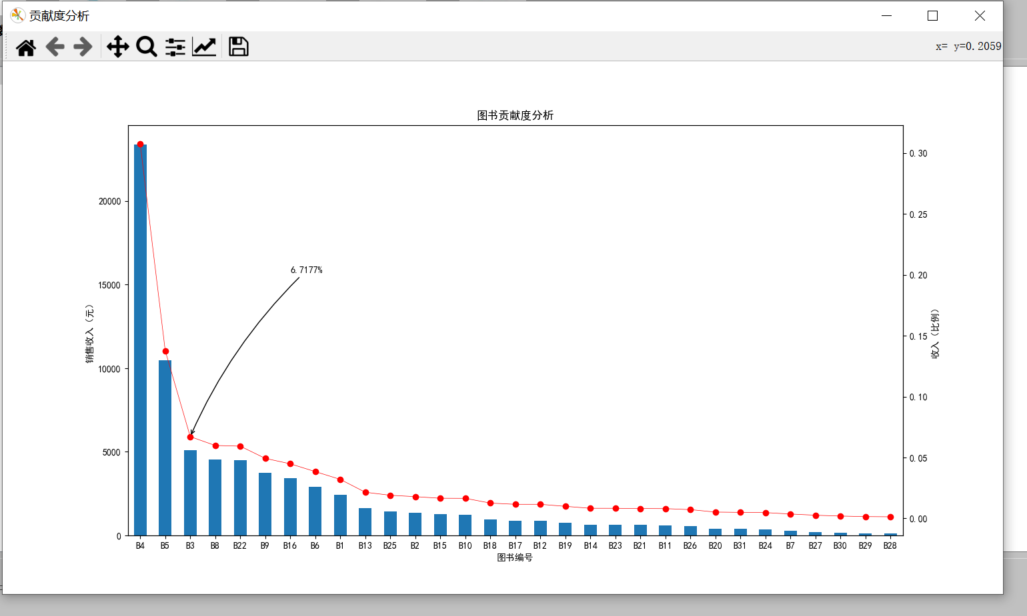
图6 贡献度分析
- 退出。待上述操作处理完成后，点击‘退出’按钮，退出程序
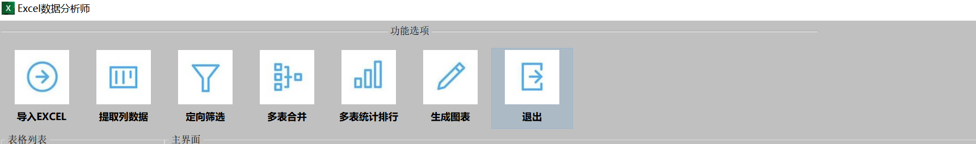

附其他异常操作对应提示：
①打开程序不先导入表格，直接点击其他功能按钮---------------弹出如下提示框：
